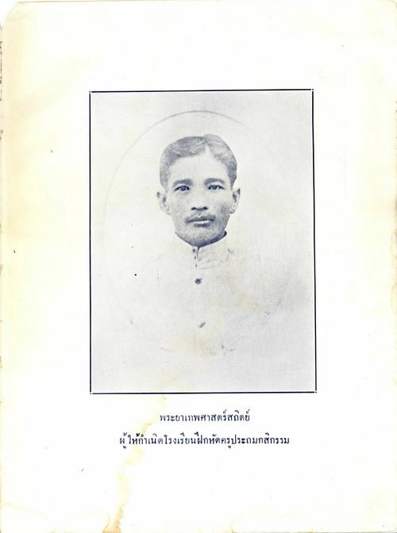
พระยาเทพศาสตร์สถิตย์ ผู้ให้กําเนิดโรงเรียนฝึกหัดครูประถมกสิกรรม

